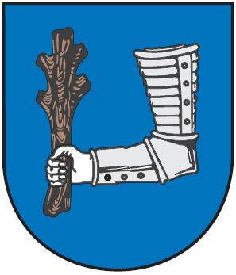 **Město Kyjov**

Masarykovo nám. 30, 697 01 Kyjov

Tel.: 518 697 401, fax: 518 614 097

e-mail: urad@mukyjov.cz

**Informační centra přijela na schůzi. Přitom navštívila Kyjovsko**

**V Kyjově se členové Asociace turistických informačních center sešli především kvůli společnému zhodnocení předchozího půl roku fungování organizace, ale také aby odhlasovali některé z novinek. Kromě toho jim ale město Kyjov, společně s celým regionem, představilo svá nejzajímavější místa, oblíbené tradice či turistické novinky.**

Více než stovka členů Asociace turistických informačních center (A.T.I.C.) tak přijela na pravidelné setkání, které organizace pořádá pravidelně každý půlrok. „Jednání se zúčastnilo sto čtrnáct zástupců informačních center z celé České republiky. Kromě činnosti za uplynulý půlrok se probíral například nový elektronický systém administrace turistických informačních center a novinky, které asociace připravuje na letošní rok,“ uvedla členka rady A.T.I.C. za Jihomoravský kraj Dita Šimanovská.

Po připraveném jednání si pracovnice místního centra pro své kolegy připravily představení téměř dvanáctitisícového Kyjova. „Prohlídka města se uskutečnila hned po jednání Členského fóra, tedy ve čtvrtek v podvečer. Kolegům z informačních center jsme ukázali interiéry kyjovské radnice, seznámili je s historií města i zajímavými místy a na závěr prohlídky jsme vystoupali na věž svatého Josefa,“ popsala program Dita Šimanovská. Následně představilo kyjovské infocentrum i nejbližší okolí Kyjova. „Večer byl pro zástupce turistických center připravený program v Bukovanském mlýně, kde je kormě tradiční degustace vín čekala i cimbálová muzika a ukázka tradičních místních tanců,“ informovala za organizátory Dita Šimanovská. V duchu představení zdejšího regionu se nesl i druhý den setkání zástupců turistických center. „Snažili jsme se připravit pestrý program a ukázat to nej, co Kyjovsko nabízí. V pátek se tak uskutečnila ochutnávka v nově otevřeném kyjovském pivovaru, návštěva sklepní uličky Šidleny i nedalekého zámku Milotice,“ vyjmenovala Dita Šimanovská.

Kyjovské informační centrum se tak pořádáním Členského fóra zapsalo mezi turistická centra, která už v minulosti prestižní setkání uspořádala. „Členská fóra se konají ve městech po celé České republice a o jejich pořádání je velký zájem. Města, ve kterých se setkání uskuteční, jsou tak vybrána na několik let. V nejbližších letech se proto fórum v Kyjově určitě konat nebude,“ dodala za Informační centrum města Kyjova Dita Šimanovská.

Městský úřad Kyjov

Barbora Vajčnerová

Masarykovo náměstí 30

697 01 Kyjov

Tel.: +420 518 697 418

Mob.: +420 778 722 933

b.vajcnerova@mukyjov.cz